## 到账延迟保障需求

## 需求背景：

* 1. 为用户提供到账延迟保障，提供临时关闭入口
  2. 处理扣费商户文件，发起扣费规则绑定
  3. 接收扣费结果，根据配置的调用比例，调用投保

## 需求汇总：

1、业务流程描述及流程图

## 需求内容：

**3.1业务流程描述及流程图**

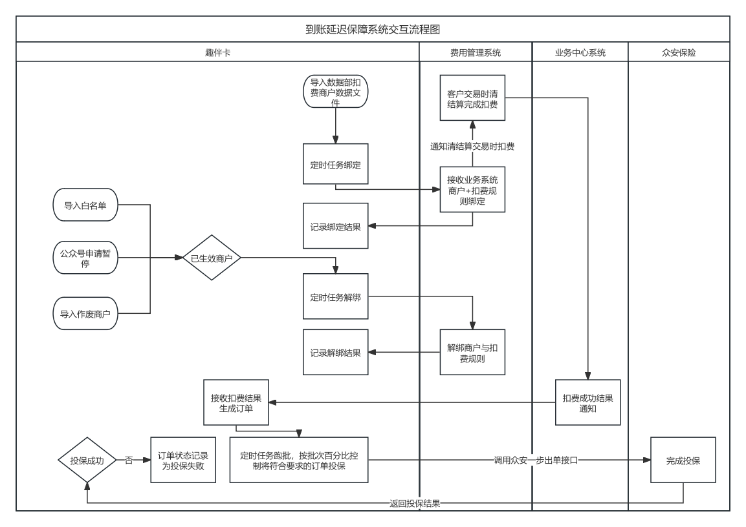

3.1.1扣费文件处理流程

读取扣费文件数据，仅处理新增数据，并记录状态为待生效，待定时任务进行绑定处理。

对修改规则的数据，将现有规则解绑，记录状态为待生效后，修改扣费规则为新的规则ID。

3.1.2公众号申请暂停流程

公众号提供暂停入口，用户进入后输入商户号+身份证号，比对正确且商户数据状态为待生效、已生效的，修改状态为待暂停，并实时做解绑处理，在解绑成功后修改状态为已暂停，并记录暂停日期。

3.1.3导入白名单流程

控台提供导入入口，导入的商户号数据入库为白名单（导入数据有状态字段，可导入生效或失效的数据）。

3.1.4定时绑定流程

定时任务跑批，将待生效的商户与扣费规则进行绑定。

3.1.5定时解绑流程

定时任务跑批，将待解绑的商户与扣费规则进行解绑。

3.1.6定时解除暂停流程

定时任务跑批，将已暂停的商户，根据设置的暂停间隔，在达到重新开启的时间将商户状态修改为待生效。

3.1.7定时投保流程

定时任务跑批，将总量控制百分比数值以下的订单，跑批进行投保。

3.1.8导入作废商户流程

导入后将商户状态改为待作废，调用解绑接口进行解绑，解绑成功后，将状态更新为已作废。

**3.2控台-菜单结构**

趣伴卡控台增加一级菜单-到账延迟保障管理

一级菜单到账延迟保障管理下增加

二级菜单：

商户管理

白名单管理

订单管理

**3.3控台-商户管理**

3.3.1筛选项：

批次号、商户号（822开头银联商户号）、扣费类型、基础规则、浮动规则、身份证号（全明文精确）、文件名称、状态（枚举值：待生效、待作废、待加白、待暂停、已生效、已作废、已加白、已暂停）、生效日期起止（最近一次）、作废日期起止、导入日期起止、暂停日期起止。

3.3.2功能项：重置、查询、导入扣费、导入作废、导出

3.3.2.1导入扣费-弹窗

点击导入扣费按钮，弹窗展示如下图：

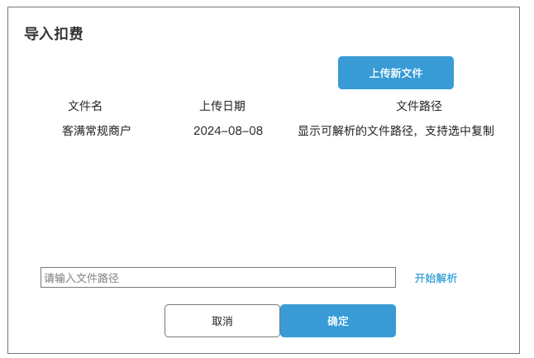

点击上传新文件可从本地选择一个csv文件进行上传，上传时不做数据格式校验，记录文件名、上传日期，上传成功后，在列表中显示文件名、上传日期、文件路径。

复制文件路径粘贴到输入框，点击开始解析，后台异步解析文件。

解析成功读取数据后，判断批次号是否已存在，已存在的报错批次号已存在，对数据不做处理。

新的批次号数据，将已存在库中且状态不为已作废的商户去除并下载一个错误文件，显示该部分行数据已存在，并处理其他数据，状态记录为待生效。

其他数据入库，记录状态为待生效。

除作废的数据外，一个商户号（822开头银联商户号）只允许有一条数据存在。

可解析的文件字段：

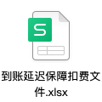

3.3.2.2导入作废商户

支持模板下载，导入文件如下：

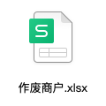

根据商户号（822开头银联商户号）匹配系统中已作废以外的商户，将其中已生效的商户标记为待作废状态，调用解绑接口进行解绑（解绑请求见后文解绑定时任务部分），解绑成功的标记为已作废状态；将待生效、已暂停数据的标记为已作废；将待暂停的数据标记为待作废；已加白、待加白的数据不做处理，商户状态保持原状态不变。

将标记已作废的时间，记录为作废时间。

3.3.2.3导出-导出字段同下方查询结果

3.3.3查询结果：

展示全部导入过的商户，含已作废的。

批次号、商户号、扣费类型、基础规则、浮动规则、姓名（名掩码）、身份证号（中10掩码1234****1234）、文件名称、状态、绑定结果（最近一次含原因）、解绑结果（最近一次含原因）、生效时间（最近一次）、作废时间、暂停时间、导入时间、操作人。

**3.4控台-白名单管理**

可通过导入文件导入白名单，可查询现有白名单数据。

筛选项：商户号（822开头银联商户号）、白名单状态（枚举值：已生效、待生效、已失效）、创建日期（起-止）

功能：重置、查询、导出、导入。

导入功能提供模板下载，模板如下：

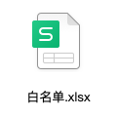

导入功能判断逻辑为：商户号（822开头银联商户号）在当前白名单中不存在的，允许导入，并记录备注内容，且把数据表中状态进行处理：

（1）增加生效白名单的，对应商户状态为已生效的，记录白名单状态为待生效，商户状态变更为待加白，调用解绑功能，解绑成功后，将白名单状态更新为已生效，商户状态变更为已加白。

商户状态为待暂停、待作废的，记录白名单状态为待生效，商户状态变更为待加白，调用解绑功能，解绑成功后，将白名单状态更新为已生效，商户状态变更为已加白。

商户状态为待生效、已暂停的，将白名单状态记录为已生效、商户状态更新为已加白。

商户状态为已作废的，将白名单状态记录为已生效，商户状态不变。

（2）当前已存在的，判断状态是否有变更，有变更的，允许导入，并记录备注内容，按当前导入数据的状态进行变更处理：

①原白名单状态为已生效变更为失效的，将商户状态变更为待生效，白名单状态变更为已失效；

②原白名单状态为已失效变更为生效的：

对应商户状态为已生效的，记录白名单状态为待生效，商户状态变更为待加白，调用解绑功能，解绑成功后，将白名单状态更新为已生效，商户状态变更为已加白。

商户状态为待暂停、待作废的，记录白名单状态为待生效，商户状态变更为待加白，调用解绑功能，解绑成功后，将白名单状态更新为已生效，商户状态变更为已加白。

商户状态为待生效、已暂停的，将白名单状态记录为已生效、商户状态更新为已加白。

商户状态为已作废的，将白名单状态记录为已生效，商户状态不变。

（3）当前已存在的，状态没有变更，不允许导入，下载excel文件展示未变更状态的数据。

查询、导出结果：

商户号、白名单状态（枚举值：已生效、待生效、已失效）、备注（最近一次导入的）、创建日期、更新日期（最近一次变更）、操作人。

**3.5公众号暂停功能**

趣伴卡公众号增加暂停到账延迟保障入口：

在趣伴卡公众号对话框中回复含有关键字：延迟保障的消息时，自动回复暂停入口链接给用户，关闭链接的文本内容为：点击进入关闭到账延迟保障功能（关键字、文本内容通过Apollo可配置）。

进入页面：

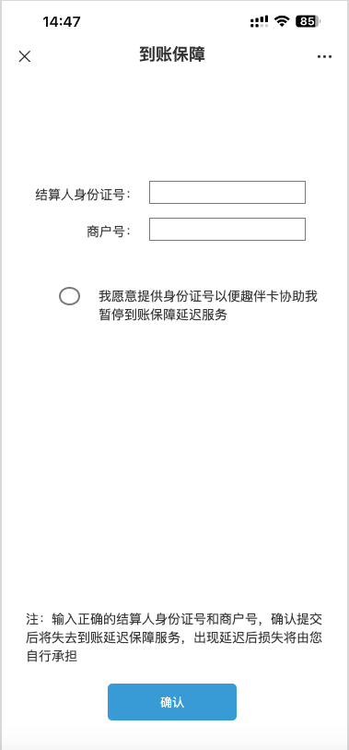

身份证输入值先进行合法性判断，判断通过，商户号不为空，且勾选我愿意选择框后，点亮确认按钮，点击确认按钮后，将填写的身份证号与商户号（822开头银联商户号）在系统中进行匹配。

如果有对应的商户信息，状态为待生效、已生效的，则返回toast：您的提交已成功。

对待生效的商户，状态更新为已暂停；对已生效的商户，状态更新为待暂停，调用解绑接口，解绑成功的，更新状态为已暂停。

如果有对应的商户信息，状态为已暂停、待暂停的，则返回toast：您已提交过，无需再次提交。

如果有对应的商户信息，状态为待加白、已加白的，则返回toast：您的提交无需处理。

如果无对应的商户信息，则返回toast：您提交的信息有误，请修改后重试。

**3.6绑定商户与扣费规则**

费用管理系统的绑定接口文档：

<https://confluence.lakala.sh.in/pages/viewpage.action?pageId=79267515>

通过定时任务，跑批将待生效的商户数据进行绑定请求，请求成功的，更新商户状态为已生效。记录请求结果为成功

请求失败的，记录请求结果为失败，记录失败原因（报文）

**3.7解绑商户与扣费规则**

费用管理系统的解绑接口文档：

<https://confluence.lakala.sh.in/pages/viewpage.action?pageId=79267517>

通过定时任务，跑批将待暂停、待加白、待作废的商户进行解绑请求，请求成功的，记录请求结果为成功，对应更新商户状态为已暂停、已加白、已作废。

请求失败的，记录请求结果为失败，记录失败原因（报文）。

除定时任务外，暂停、加白名单、导入作废时需要实时进行解绑请求。

**3.8已暂停商户恢复扣费**

3.8.1通过定时任务，跑批将已暂停的商户中，当前日期-暂停日期超过Apollo设置的暂停间隔的商户，状态更新为待生效。

3.8.2暂停间隔配置：

在Apollo可配置间隔类型：日、月；可配置间隔数字，1以上的整数

如配置1日，则提交当天解绑，第二日0点0分0秒重新绑定；

配置2日，则提交当天解绑，第三日0点0分0秒重新绑定。

如配置1月，则提交当天解绑，第二月第一天00点0分0秒重新绑定；

配置2月，则提交当天解绑，第三月第一天00点0分0秒重新绑定；

**3.9订单接收处理**

接收业务核心系统的计费结果通知，接口文档：

<https://confluence.lakala.sh.in/pages/viewpage.action?pageId=56506689>

将每个扣费成功作为订单入库，记录状态为待投保，商户号匹配到的商户基础信息中的结算人姓名、结算人身份证需记录到订单信息中。

|  |  |
| --- | --- |
| 接口字段 | 趣伴卡系统字段 |
| tran_acp_bs_no | 交易流水号 |
| tran_acp_merc_id | 商户号 |
| fee_item_amt_dues | 交易金额 |
| tran_acp_ltime | 交易时间（需转换格式为YYYY-MM-DD HH:MM:SS） |
|  | 扣费金额 |
| bc_fee_id | 扣费编号 |
| fee_item_amt | 扣费金额 |

**3.10保单投保处理**

3.10.1控量配置

Apollo配置单次投保上限百分比，可设置一个参数N为0-100之间整数，设置后，每次跑批投保，将所处理数据的总数*N/100的订单发起投保。

3.10.2发起投保

通过定时任务，跑批将允许发起投保的数据调用众安投保接口进行投保；将无需投保的订单状态更新为无需投保。

接口文档：

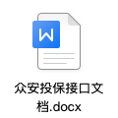

3.10.3投保结果记录

根据投保接口返回，记录投保结果；投保成功的记录保单号（policyNo），投保失败的记录失败原因。

接口文档：

<https://open.zhongan.com/portal/site/apidoc/documentDetail/main?spaceId=2001&directoryId=2023&articleId=1022002>

**3.11控台-保单管理**

展示内容：所有计费结果通知的数据

筛选项：扣费编号、交易流水号、订单号、保单号、商户号（822开头银联商户号）、状态（枚举值：无需投保、待投保、投保成功、投保失败）、交易日期起止、投保日期起止、生效日期起止。

功能：查询、重置、导出。

查询、导出：扣费编号、订单号、交易流水号、保单号、商户号、结算人姓名（名掩码）、结算人身份证（中10掩码1234****1234）、交易金额（单位元）、保费金额（单位元）、扣费金额（单位元）、状态（枚举值：无需投保、待投保、投保成功、投保失败-）、失败原因（message）、投保时间、交易时间、生效时间。